**Họ và tên : Trần Diệu Quỳnh**

**Mã sinh viên : 22025532**

VULNERABILITIES ASSESSMENT

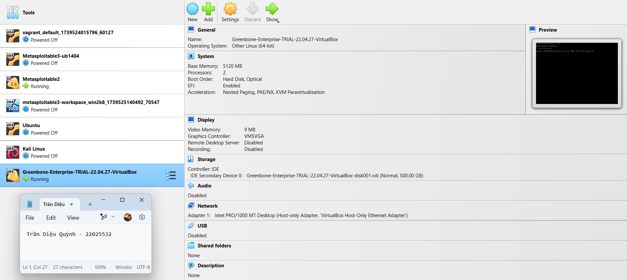

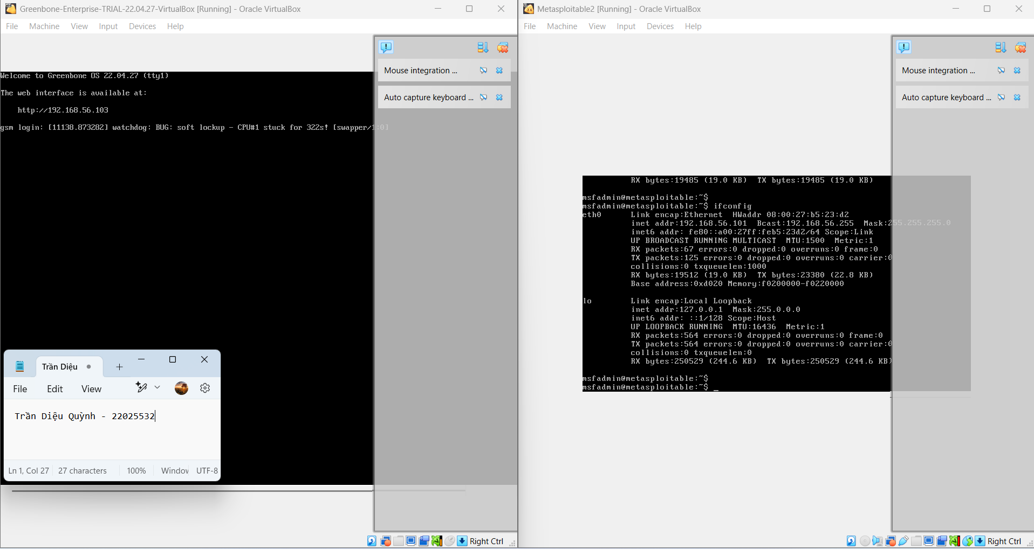

**Kết quả quét :**

